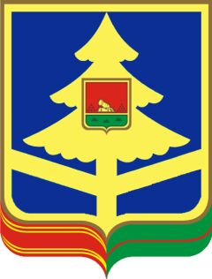
ГОСУДАРСТВЕННОЕ БЮДЖЕТНОЕ УЧРЕЖДЕНИЕ БРЯНСКОЙ ОБЛАСТИ
«КОМПЛЕКСНЫЙ ЦЕНТР СОЦИАЛЬНОГО ОБСЛУЖИВАНИЯ НАСЕЛЕНИЯ
ГОРДЕЕВСКОГО РАЙОНА»
с. Гордеевка, ул. Кирова 18 А, Гордеевский район, Брянская область, 243650
тел.8-(48340)-2-12-04
ОКПО 32087907, ОГРН 1023201340381,ИНН/КПП 3209001259 /324101001

ИНН 3209001259; КПП 324101001

Расчетный счет 03224643150000002701

Кор.счет 40102810245370000019

Лицевой счет 20821003150

ОТДЕЛЕНИЕ БРЯНСК БАНКА РОССИИ//УФК по Брянской области г. Брянск
КБК 82110025089901611
БИК 011501101
ОГРН 1023201340381
ОКПО 32087907
ОКТМО 15611406
ОКВЭД 88.10
ОКОГУ 23390
ОКФС 13
ОКАТО 15211806001; ОКОПФ 72

